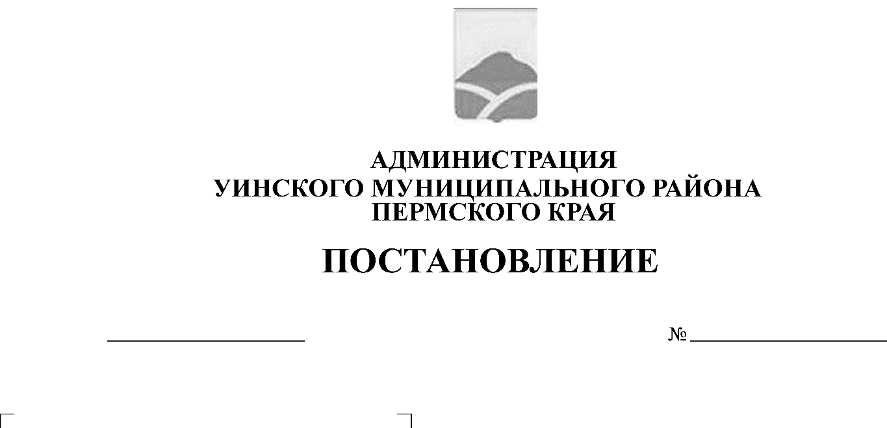
О внесении изменений и дополнений 27.03.2019 105-259-01-03

в постановление администрации
Уинского муниципального района
Пермского края от 06.08.2014
№ 396-01-01-03 «Об утверждении
Порядка предоставления субсидий
на возмещение части затрат на уплату
процентов по кредитам и займам на
развитие малых форм хозяйствования»

В соответствии с Законом Пермского края от 07.06.2013 № 209-ПК «О передаче органам местного самоуправления Пермского края отдельных государственных полномочий по поддержке сельскохозяйственного производства», постановлением Правительства Пермского края от 15.07.2013 № 904-п «Об утверждении Порядка предоставления и использования субвенций из бюджета Пермского края бюджетам муниципальных районов, городских округов Пермского кря для осуществления отдельных государственных полномочий по поддержке сельскохозяйственного производства, Порядка предоставления субвенцийна расходы, необходимые органам местного самоуправления Пермского края для администрирования отдельных государственных полномочий по поддержке сельскохозяйственного производства, Правил расходования субвенций для осуществления отдельных государственных полномочий по поддержке сельскохозяйственного производства», постановлением Правительства Пермского края от 28.12.2017 № 1088-п «О внесении изменений в Постановление Правительства Пермского края от 15 июля 2013 г. № 904 «Об утверждении Порядка предоставления и использования субвенций из бюджета Пермского края бюджетам муниципальных районов, городских округов Пермского кря для осуществления отдельных государственных полномочий по поддержке сельскохозяйственного производства, Порядка предоставления субвенций на расходы, необходимые органам местного самоуправления Пермского края для администрирования отдельных государственных полномочий по поддержке сельскохозяйственного производства, Правил расходования субвенций для осуществления отдельных государственных полномочий по поддержке сельскохозяйственного производства», постановлением Правительства Пермского края от 27.03.2018 № 166 «О внесении изменений в отдельные постановления Правительства Пермского края в сфере развития сельского хозяйства», постановлением Правительства Пермского края от 19.09.2018 № 505-п «О внесении изменений в отдельные постановления Правительства Пермского края в сфере развития сельского хозяйства», постановлением Правительства Пермского края от 19.11.2018 № 714-п «О внесении изменений в Постановление Правительства Пермского края от 15 июля 2013 № 904-п «Об утверждении Порядка предоставления и использования субвенций из бюджета Пермского края бюджетам муниципальных районов, городских округов Пермского кря для осуществления отдельных государственных полномочий по поддержке сельскохозяйственного производства, Порядка предоставления субвенций на расходы, необходимые органам местного самоуправления Пермского края для администрирования отдельных государственных полномочий по поддержке сельскохозяйственного производства, Правил расходования субвенций для осуществления отдельных государственных полномочий по поддержке сельскохозяйственного производства»
ПОСТАНОВЛЯЕТ:
1.Внести изменения и дополнения в постановление администрации Уинского муниципального района Пермского края от 06.08.2014 № 396-01-01-03, а именно в Порядок предоставления субсидий на возмещение части затрат на уплату процентов по кредитам и займам на развитие малых форм хозяйствования:
1.1 пункт 1.3 изложить в новой редакции: «1.3 Субсидии предоставляются заемщикам:
1.3.1 зарегистрированным на территории Пермского края;
1.3.2 включенным в разделы 1, 2, 3 реестра получателей государственной поддержки сельскохозяйственного производства, утвержденного Министерством сельского хозяйства и продовольствия Пермского края, за исключением граждан, ведущих личное подсобное хозяйство;
1.3.3 соответствующим на первое число месяца, предшествующего месяцу, в котором планируется заключение соглашения о предоставлении субсидии в соответствии с типовой формой, установленной Министерством финансов Пермского края (далее Соглашение), требованиям:
Отсутствие просроченной задолженности по возврату в бюджет Пермского кря субсидий, бюджетных инвестиций, предоставленных в том числе в соответствии с иными правовыми актами, и иной просроченной задолженности перед бюджетом Пермского края;
заемщики – юридические лица не должны находиться в процессе реорганизации, ликвидации, банкротстве, а заемщики – индивидуальные предприниматели не должны прекратить деятельность в качестве индивидуального предпринимателя;
заемщики не должны являться иностранными юридическим лицами, а также российскими юридическими лицами, в уставном (складочном) капитале которых доля участия иностранных юридических лиц, местом регистрации которых является государство или территория, включенные в утверждаемый Министерством финансов Российской Федерации перечень государств и территорий, предоставляющих льготный налоговый режим налогообложения и (или) не предусматривающих раскрытия и предоставления информации при проведении финансовых операций (офшорные) зоны вотношении таких юридических лиц, в совокупности превышает 50 процентов;
заемщики не должны получать средства из бюджета Пермского края в соответствии с иными нормативными правовыми актами на цели, указанные в пункте 1.2 настоящего Порядка;
представившим отчет о своем финансово-экономическом состоянии по форме, устанавливаемой Министерством сельского хозяйства Российской Федерации, в порядке и сроки, установленные Министерством сельского хозяйства и продовольствия (данное требование не распространяется на граждан, ведущих личное подсобное хозяйство);
1.3.4. соответствующим на дату представления документов для принятия кредитного договора (договора займа) к субсидированию требованию об отсутствии неисполненной обязанности по уплате налогов, сборов, страховых взносов, пеней, штрафов, процентов, подлежащих уплате в соответствии с законодательством Российской Федерации о налогах и сборах.».
1.2 подпункты 1.4.1, 1.4.2, 1.4.3 пункта 1.4 Субсидии не предоставляются заявителям Порядка предоставления субсидий на возмещение части затрат на уплату процентов по кредитам и займам на развитие малых форм хозяйствования исключить.
1.3 пункт 2.3 дополнить абзацем «Документы, предусмотренные пунктами 2.3.1-2.3.6 настоящего Порядка, предоставляются заемщиком в отдел сельского хозяйства не позднее 6 месяцев после окончания срока действия кредитного договора. Представленные документы не должны иметь подчисток, приписок, зачеркнутых слов и иных не оговоренных в них исправлений, а также не должны быть исполнены карандашом и иметь серьезные повреждения, не позволяющие однозначно истолковать содержание таких документов. Копии документов должны быть заверены подписью заемщика или иного лица, уполномоченного на это учредительными документами, печатью заемщика (при наличии).».
1.4 подпункт 2.3.6 изложить в новой редакции: «2.3.6 Заемщик вправе представить по собственной инициативе справку налогового органа об отсутствии у заемщика неисполненной обязанности по уплате налогов, сборов, страховых взносов, пеней, штрафов, процентов, подлежащих уплате в соответствии с законодательством Российской Федерации о налогах и сборах, выданную в месяце обращения для принятия кредитного договора (договора займа) к субсидированию на дату, предшествующую дате представления документов для принятия кредитного договора (договора займа) к субсидированию не более чем на пять календарных дней (кроме граждан, ведущих личное подсобное хозяйство).
В случае если заемщик не представил по собственной инициативе указанный документ, орган местного самоуправления посредством межведомственного запроса, в том числе в электронной форме с использованием единой системы межведомственного электронного взаимодействия и подключаемых к ней региональных систем межведомственного электронного взаимодействия, запрашивает и получает от Федеральной налоговой службы сведения о наличии (об отсутствии) у заемщика неисполненной обязанности по уплате налогов, сборов, страховых взносов, пеней, штрафов, процентов, подлежащих уплате в соответствии с законодательством Российской Федерации о налогах и сборах (кроме граждан, ведущих личное подсобное хозяйство).».
1.5 подпункт 2.8.2 изложить в новой редакции: «2.8.2 несоблюдение условий, установленных в пункте 2.2 настоящего Порядка»;
1.6 подпункт 2.8.3 изложить в новой редакции: «2.8.3. несоответствие представленных заемщиком документов требованиям, определенным пунктом 2.3 настоящего Порядка, или непредставление (представление не в полном объеме) указанных документов, за исключением документа, указанного в пункте 2.3.6 настоящего Порядка.»;
1.7 пункт 2.8 дополнить «2.8.4. недостоверность представленной заемщиком информации, содержащейся в документах, указанных в пунктах 2.3, 3.2 настоящего Порядка».
1.8 подпункт 3.2.1 изложить в новой редакции: «3.2.1. в срок, установленный органом местного самоуправления по согласованию с заемщиком, - расчет размера субсидии по кредитам (займам) по форме согласно приложениюк настоящему Порядку»;
1.9 подпункт 3.2.2 изложить в новой редакции: «3.2.2 по мере использования кредита (займа) - копии документов, подтверждающих его использование на цели, установленные пунктом 2.1настоящего Порядка, в соответствии с перечнем, утверждаемым приказом Министерства сельского хозяйства и продовольствия, с приложением реестра документов, подтверждающих целевое использование кредита (займа), по форме, утверждаемой Приказом Министерства сельского хозяйства и продовольствия.».
2. Настоящее постановление вступает в силу с момента подписания и подлежит размещению на официальном сайте Уинского муниципального района в сети «Интернет».

3. Контроль за исполнением настоящего постановления оставляю за собой.

Глава муниципального района А.Н.Зелёнкин

